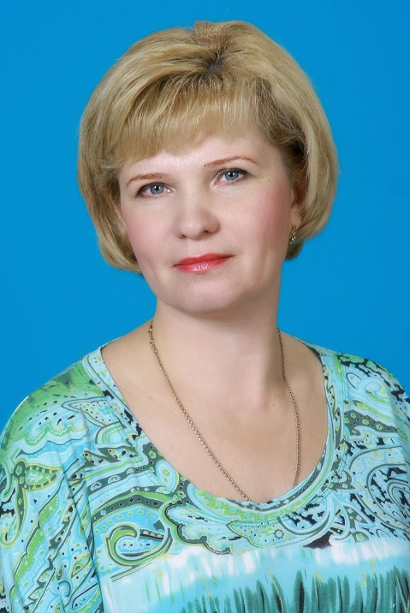 **Малыхина Марина Александровна, воспитатель**

Работает в МБДОУ детском саду № 26 «Аленький цветочек» с14 октября 1991 года по настоящее время.

Педагогический стаж работы - 32 года.

Марина Александровна – профессионал высокого класса, обладает огромной энергией и организаторскими способностями. Неизменный оптимизм, положительная энергетика, надежность в любых делах, внимательное отношение к людям – её отличительные качества.

Является председателем первичной профсоюзной организации детского сада.

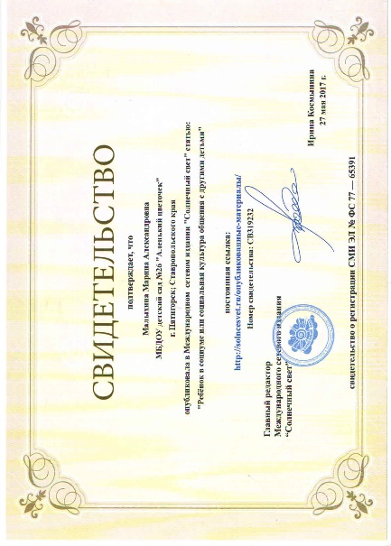 Родители и сотрудники ценят и уважают Марину Александровну, у детей она – любимый воспитатель. Является наставником молодых педагогов.

Порядочность, тактичность, доброжелательность, требовательность по отношению к себе и другим помогают неизменно достигать отличных результатов в работе.

Воспитанники Марины Александровны активно участвуют во всех мероприятиях проводимых в детском саду, а также в конкурсах городского, краевого и всероссийского уровня, за нимают призовые места.



 